Міністерство Освіти України

Державний університет Телекомунікацій

**Лабораторна робота 5**

**Специфікування предметної галузі проекту**

**засобами мови UML**

Підготував: студент групи ПД-21

Гапей Максим Юрійович

Перевірила: викладач

Поперешняк С.В.

Київ 2020

**Мета** — набути навичок у специфікуванні предметної галузі проекту засобами мови UML.

**Завдання 1.**

Клас “**Створення особистого запису**”

* Атрибути:

UserData : string – вхідні дані для створення запису

* Операції:

EnterUserData() – введення вхідних даних (назва запису та пароль)

CheckData() – перевірка запису на існуючий (плагіат)

СheckDataRepeat() – повторний запит на вхідні дані

SaveData() – збереження запису

Клас “**Попередні записи**”

* Атрибути:

ListUserData : string – список існуючих (попередніх) записів

* Операції:

EnterUserDataPass() – введення поточного паролю, для відтворення запису

CheckUserDataPass() – перевірка правильності пароля

СheckUserDataPassRepeat() – повторний запит для введення пароля

Клас “**Налаштування вхідних параметрів**”

* Атрибути:

ListCondition : string – список існуючих (попередніх) записів

:DataBaseCondition – база даних для збереження заданих параметрів

* Операції:

ChooseCondition() – визначення усіх доступних параметрів

ChooseConditionDefault() – встановлення стандартних параметрів

SaveCondition() – збереження встановлених параметрів в поточний запис

Клас “**Генерація середовища**”

* Атрибути:

:CurrentConditionData – поточні дані відповідних параметрів

* Операції:

GenerationSpace() – генерація простору, відповідно до заданих параметрів і його збереження в поточний запис

Клас “**Тестування**”

* Атрибути:

object: bot – бот, як діюча особа впродовж усього тестування (кількість ботів обмежена)

:DataBaseStat – статистична база даних, для збереження результатів кожного заходу (відповідно до коефіцієнту еволюції)

* Операції:

LoadSpace() – завантаження вибраного запису

FixCurrentCondition() – корекція поточних параметрів під час тестування

ShowDataBaseStat() – перегляд статистичної бази даних у вигляді діаграм

RegSpeedTesting() – регулювання швидкості тестування

StopTesting() – припинення тестування

ContionueTesting() – продовження тестування

Клас “**Штучний інтелект**”

* Атрибути:

:DataBaseCondition – необхідні параметри для ботів

object: currentBot – конкретний бот

* Операції:

ShearchFood() – пошук їжі

BackToHome() – повернення додому

Multiply() – розмноження

Mutation() – мутація

Death() – відключення бота за певних умов

**Завдання 2.**

Усі зв’язки між класами були показані та встановлені на UML діаграмі.

**Завдання 3.**

Клас “**Створення особистого запису**” – клас, який надає змогу створення особистого запису, та захистити його паролем.

Клас “**Попередні записи**” – дозволяє переглянути та обрати попередні записи.

Клас “**Налаштування вхідних параметрів**” – користувач, має змогу обрати та встановити свої параметри, або ж скористатися стандартними.

Клас “**Генерація середовища**” – клас, який генерує серидовище (територію) відповідно до заданих параметрів на попередньому кроці.

Клас “**Тестування**” – полігон експериментів, дозволяє переглядати статистику в вигляді діаграм, наприклад популяцію, або вимирання населення (ботів) відповідно до створених користувачем умов.

Клас “**Штучний інтелект**” – ядро всіх ~~проблем~~ подій, штучний інтелект яким може виконувати декілька основних функцій: харчування, розмноження, мутація та вимирання. Вважається, що на початку тестування, всі боти мають над низький рівень і їхні дії можуть бути непередбачуваними.

**Завдання 4.**Діаграма класів UML

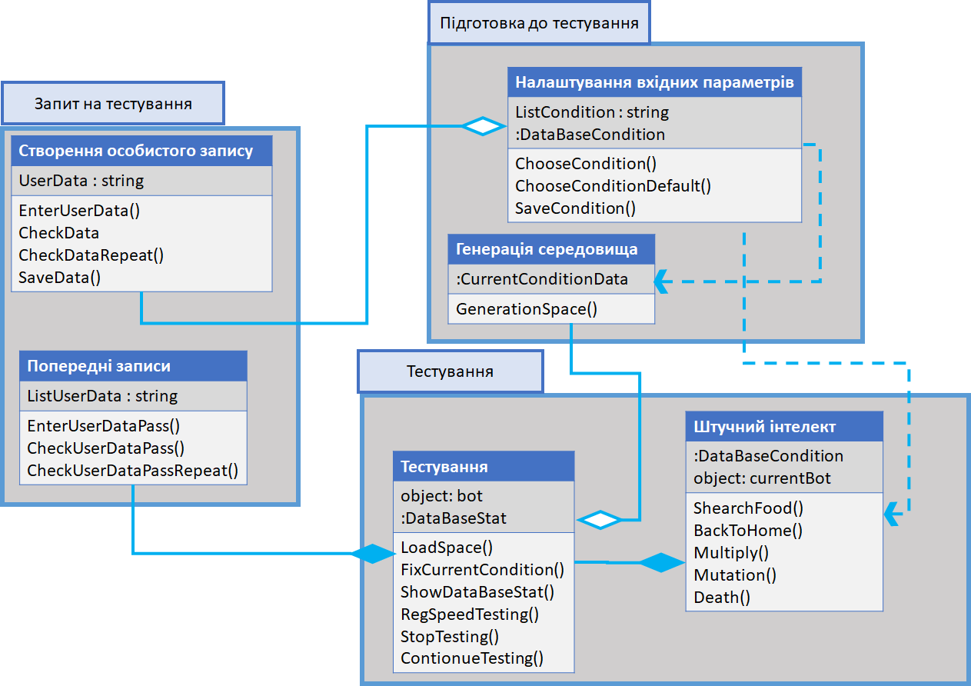

**Завдання 5.** Діграма пакетів зображена у завданні 4.

**Завдання 6.**

Пакет **"Запит на тестування"** містить два класи:

**"Створення особистого запису"** та **"Попередні записи"**, в яких є методи, що дозволяють користувачу створити новий запис, або вибрати існуючий для продовження тестування.

Пакет **"Підготовка до тестування**" містить два класи:

**"Налаштування вхідних параметрів"** та **"Генерація середовища”**, за допомогою них, користувач може робити ручну настройку параметрів, або ж скористатися так званими стандартними настройками (рекомендовані). Після чого відбувається генерація карти де буде проводитися тестування відповідно до заданих параметрів, а також встановлення початкових параметрів для ботів.

Пакет **"Тестування**" містить два класи:

**"Тестування"** та **"Штучний інтелект”**, в першому класі, користувач може дивитися статистику змін у поведінці штучного інтелекту, а також різні діаграми, стосовно розвитку, популяції, мутації і вимирання. Другий клас, являється головним в пакеті тестування, оскільки надає змогу користувачеві спостерігати за пристосуванням штучного інтелекту до середовища в якому знаходиться, а також регулювати при необхідності поточні параметри, для впровадження змін у поведінці кожного бота.

**Висновок:** набули навичок у специфікувані предметної галузі проекту за допомогою засобів UML мови.